|  |  |  |  |
| --- | --- | --- | --- |
| Yêu cầu | | Tình trạng | Giải pháp |
| View | | Đã có | k phải “select * from tableName” thì auto dùng view |
| Procedure | K tham số | Đã có | proc_CapNhatGiaTriDon_DonHang  Nút thanh toán (fTrangChu) |
| Có tham số | Đã có | Thêm, Xóa, Sửa table |
| Có tham số output | Đã có | Load thông tin khách hàng (fDonHang) |
| Function  (Khi dùng scalar phải có dbo còn 5 cái kia k cần cx được) | scalar | Đã có | Tổng tiền (TrangChu) |
| inline table-valued | Đã có | Tìm kiếm theo tên loại sản phẩm (fQLLoaiSanPham) |
| multi-statement table valued | Đã có | Tìm kiếm theo tên sản phẩm (fTrangChu) |

**View**

1.

phải thêm 1 cột trạng thái vào nữa

CREATE VIEW v_DanhSachSanPhamDaChon AS

SELECT sp.MaSP, sp.TenSP, sp.Gia, cthd.SoLuong, cthd.TongTien

FROM ChiTietHoaDon cthd

INNER JOIN SanPham sp ON cthd.MaSP = sp.MaSP

INNER JOIN DonHang dh ON cthd.MaDH = dh.MaDH

WHERE TrangThai = N'Chưa thanh toán'

2.

CREATE VIEW v_DanhSachSanPham AS

SELECT sp.MaSP, sp.TenSP, sp.Gia, lsp.TenLoaiSP, sp.AnhSP

FROM SanPham sp

INNER JOIN LoaiSanPham lsp ON sp.MaLoaiSP = lsp.MaLoaiSP

3.

CREATE VIEW v_NguyenLieuDungDePhaCheSanPham AS

SELECT nl.MaNL, nl.TenNL, pc.SoLuong, nl.SoLuongTonKho, nl.DonVi

FROM NguyenLieu nl

INNER JOIN PhaChe pc ON nl.MaNL = pc.MaNL

INNER JOIN SanPham sp ON pc.MaSP = sp.MaSP

4. Danh sách hóa đơn đã thanh toán

CREATE VIEW v_DanhSachHoaDon AS

SELECT dh.MaDH, dh.NgayMua, kh.SoDienThoai, kh.TenKH, dh.GiaTriDon

FROM DonHang dh

INNER JOIN ChiTietHoaDon cthd ON dh.MaDH = cthd.MaDH

INNER JOIN NhanVien nv ON dh.MaNV = nv.MaNV

INNER JOIN KhachHang kh ON dh.MaKH = kh.MaKH

WHERE dh.TrangThai = N'Đã thanh toán'

5.

CREATE VIEW v_DanhSachNhanVien AS

SELECT nv.*, nvttg.LuongCoDinh, nvbtg.SoGio, LuongTheoGio

FROM NhanVien nv

FULL OUTER JOIN NhanVienToanThoiGian nvttg ON nv.MaNV = nvttg.MaNV

FULL OUTER JOIN NhanVienBanThoiGian nvbtg ON nv.MaNV = nvbtg.MaNV

6.

CREATE VIEW v_SoLuongSanPhamDaBanTheoTungSanPham AS

SELECT sp.MaSP, sp.TenSP, SUM(cthd.SoLuong) SoLuong, SUM(cthd.TongTien) AS TongTien

FROM ChiTietHoaDon cthd

INNER JOIN SanPham sp ON cthd.MaSP = sp.MaSP

GROUP BY sp.MaSP, sp.TenSP

8.

9.

**Function, Procedure**

1. Loại Sản Phẩm

1.1.

CREATE PROCEDURE proc_Them_LoaiSanPham

@MaLoaiSP NVARCHAR(50),

@TenLoaiSP NVARCHAR(50)

AS

BEGIN

INSERT INTO LoaiSanPham (MaLoaiSP, TenLoaiSP)

VALUES (@MaLoaiSP, @TenLoaiSP)

END

Exec ThemLoaiSanPham 'newID', 'nhap'

1.2

CREATE PROCEDURE proc_Xoa_LoaiSanPham

@MaLoaiSP NVARCHAR(50)

AS

BEGIN

DELETE FROM LoaiSanPham

WHERE MaLoaiSP = @MaLoaiSP

END

1.3.

CREATE PROCEDURE proc_Sua_LoaiSanPham

@MaLoaiSP NVARCHAR(50),

@TenLoaiSP NVARCHAR(50)

AS

BEGIN

UPDATE LoaiSanPham

SET TenLoaiSP = @TenLoaiSP

WHERE MaLoaiSP = @MaLoaiSP

END

1.4.

CREATE FUNCTION func_TimKiemTheoTen_LoaiSanPham(@TenLoaiSP NVARCHAR(50))

RETURNS TABLE

AS

RETURN

(

SELECT *

FROM LoaiSanPham

WHERE TenLoaiSP LIKE N'%' + @TenLoaiSP + '%'

)

2. Đăng ký (Chưa làm - Dùng func hoặc proc hoặc trigger)

3. Đăng nhập (Chưa làm - Dùng func hoặc proc hoặc trigger)

4. Hóa đơn

CREATE FUNCTION func_TimKiemTheoSoDienThoai_DonHang(@SoDienThoai NVARCHAR(50))

RETURNS TABLE

AS

RETURN

(

SELECT MaDH, NgayMua, SoDienThoai, TenKH, GiaTriDon

FROM v_DanhSachHoaDon

WHERE SoDienThoai LIKE N'%' + @SoDienThoai + '%'

)

5. Kho hàng(Chưa làm)

6. Phân ca (Hùng làm)

7. Quản lý khách hàng (Chưa làm)

8. Quản lý nhân viên (Chưa làm)

9. Quản lý Sản phẩm

9.1

CREATE PROCEDURE proc_Them_SanPham

@MaSP NVARCHAR(50),

@TenSP NVARCHAR(50),

@Gia FLOAT,

@AnhSP NVARCHAR(50),

@MaLoaiSP NVARCHAR(50)

AS

BEGIN

INSERT INTO SanPham(MaSP, TenSP, Gia, AnhSP, MaLoaiSP)

VALUES (@MaSP, @TenSP, @Gia, @AnhSP, @MaLoaiSP)

END

9.2

CREATE PROCEDURE proc_Xoa_SanPham

@MaSP NVARCHAR(50)

AS

BEGIN

DELETE FROM SanPham

WHERE MaSP = @MaSP

END

9.3

CREATE PROCEDURE proc_Sua_SanPham

@MaSP NVARCHAR(50),

@TenSP NVARCHAR(50),

@Gia FLOAT,

@AnhSP NVARCHAR(50),

@MaLoaiSP NVARCHAR(50)

AS

BEGIN

UPDATE SanPham

SET TenSP = @TenSP,

Gia = @Gia,

AnhSP = @AnhSP,

MaLoaiSP = @MaLoaiSP

WHERE MaSP = @MaSP

END

9.4

CREATE FUNCTION func_TimKiemTheoTen_SanPham(@TenSP NVARCHAR(50))

RETURNS @KetQua TABLE

(

MaSP NVARCHAR(50),

TenSP NVARCHAR(50),

Gia FLOAT,

TenLoaiSP NVARCHAR(50),

AnhSP NVARCHAR(200)

)

AS

BEGIN

INSERT INTO @KetQua

SELECT MaSP, TenSP, Gia, TenLoaiSP, AnhSP

FROM v_DanhSachSanPham

WHERE TenSP LIKE N'%' + @TenSP + '%'

RETURN

END

9.5

CREATE PROCEDURE proc_Them_PhaChe

@MaSP NVARCHAR(50),

@MaNL NVARCHAR(50),

@SoLuong INT

AS

BEGIN

INSERT INTO PhaChe(MaSP, MaNL, SoLuong)

VALUES (@MaSP, @MaNL, @SoLuong)

END

9.6

CREATE PROCEDURE proc_Xoa_PhaChe

@MaSP NVARCHAR(50),

@MaNL NVARCHAR(50)

AS

BEGIN

DELETE FROM PhaChe

WHERE MaSP = @MaSP AND MaNL = @MaNL

END

9.7

CREATE FUNCTION func_LoadDanhSachNguyenLieuTheoMaSP(@MaSP NVARCHAR(50))

RETURNS TABLE

AS

RETURN

(

SELECT nl.MaNL, nl.TenNL, pc.SoLuong, nl.SoLuongTonKho, nl.DonVi

FROM NguyenLieu nl

INNER JOIN PhaChe pc ON nl.MaNL = pc.MaNL

INNER JOIN SanPham sp ON pc.MaSP = sp.MaSP

WHERE sp.MaSP = @MaSP

)

10. Quên mật khẩu (Chưa làm - Dùng func hoặc proc hoặc trigger)

11. Trang Chủ

11.1.

CREATE FUNCTION func_TimKiemTheoTen_SanPham(@TenSP NVARCHAR(50))

RETURNS @KetQua TABLE

(

MaSP NVARCHAR(50),

TenSP NVARCHAR(50),

Gia FLOAT,

AnhSP NVARCHAR(50)

)

AS

BEGIN

INSERT INTO @KetQua

SELECT MaSP, TenSP, Gia, AnhSP

FROM SanPham

WHERE TenSP LIKE N'%' + @TenSP + '%'

RETURN

END

11.2. Nút new order

11.2.1. Tạo mới khách hàng (tạm thời)

CREATE PROCEDURE proc_Them_KhachHang

@SoDienThoai NVARCHAR(50)

AS

BEGIN

DECLARE @maxMaKH NVARCHAR(50);

DECLARE @newMaKH NVARCHAR(50);

DECLARE @numPart INT;

-- Kiểm tra xem số điện thoại đã tồn tại chưa

IF EXISTS (SELECT 1 FROM KhachHang WHERE SoDienThoai = @SoDienThoai)

BEGIN

-- Nếu đã tồn tại, không làm gì cả

RETURN;

END

-- Nếu chưa tồn tại, tiếp tục tạo mới khách hàng

-- Tìm giá trị MaKH lớn nhất hiện có

SELECT @maxMaKH = MAX(MaKH)

FROM KhachHang

WHERE MaKH LIKE 'KH%';

-- Lấy phần số từ MaKH (bỏ phần 'KH' phía trước) và convert sang kiểu INT

IF @maxMaKH IS NOT NULL

BEGIN

SET @numPart = CAST(SUBSTRING(@maxMaKH, 3, LEN(@maxMaKH) - 2) AS INT) + 1;

END

ELSE

BEGIN

-- Nếu chưa có MaKH nào, bắt đầu từ 1

SET @numPart = 1;

END

-- Tạo giá trị mới cho MaKH, với định dạng KHxx (2 số)

SET @newMaKH = 'KH' + RIGHT('00' + CAST(@numPart AS NVARCHAR), 2);

-- Thực hiện chèn bản ghi với MaKH mới

INSERT INTO KhachHang(MaKH, TenKH, SoDienThoai, SoDiemTichLuy)

VALUES(@newMaKH, N'Chưa nhập tên', @SoDienThoai, 0)

END

11.2.2. Tạo mới đơn hàng (tạm thời)

CREATE PROCEDURE proc_Them_DonHang

@SoDienThoai NVARCHAR(50),

@MaNV NVARCHAR(50)

AS

BEGIN

DECLARE @MaKH NVARCHAR(50)

SELECT @MaKH = MaKH

FROM KhachHang

WHERE SoDienThoai = @SoDienThoai

INSERT INTO DonHang(MaKH, MaNV, NgayMua, GiaTriDon, TrangThai)

VALUES (@MaKH, @MaNV, GETDATE(), 1, N'Chưa thanh toán')

END

11.3. Nút xóa tất cả (được thực thi “mặc định” khi fTrangChu được load để Clear dữ liệu)

CREATE PROCEDURE proc_Xoa_KhachHangChuaNhapTen_DonHangChuaThanhToan

AS

BEGIN

DECLARE @MaDH NVARCHAR(50),

@MaKH NVARCHAR(50),

@DonHangCount INT;

SELECT @MaDH = MaDH, @MaKH = MaKH

FROM DonHang

WHERE TrangThai = N'Chưa thanh toán'

-- Đếm số đơn hàng còn lại của khách hàng trong bảng DonHang

SELECT @DonHangCount = COUNT(*)

FROM DonHang

WHERE MaKH = @MaKH;

DELETE FROM ChiTietHoaDon

WHERE MaDH = @MaDH

DELETE FROM DonHang

WHERE TrangThai = N'Chưa thanh toán'

--Nếu KH chỉ có 1 đơn (đơn chưa thanh toán) hoặc 0 có đơn nào thì mới được xóa

IF @DonHangCount <= 1

BEGIN

DELETE FROM KhachHang

WHERE MaKH = @MaKH;

END

END

11.4. Nút đặt

CREATE PROCEDURE proc_Them_ChiTietDonHang

@MaSP NVARCHAR(50)

AS

BEGIN

DECLARE @MaDH NVARCHAR(50)

SELECT @MaDH = MaDH

FROM DonHang

WHERE TrangThai = N'Chưa thanh toán'

INSERT INTO ChiTietHoaDon(MaDH, MaSP, SoLuong, TongTien)

VALUES (@MaDH, @MaSP, 1, (SELECT Gia*1 FROM SanPham WHERE MaSP = @maSP))

END

11.5. Nút thanh toán

CREATE PROCEDURE proc_CapNhatGiaTriDon_DonHang

AS

BEGIN

DECLARE @MaDH NVARCHAR(50)

SELECT @MaDH = MaDH

FROM DonHang

WHERE TrangThai = N'Chưa thanh toán'

UPDATE DonHang

SET GiaTriDon = (SELECT SUM(TongTien) FROM ChiTietHoaDon WHERE MaDH = @MaDH)

WHERE TrangThai = N'Chưa thanh toán'

END

11.6



CREATE FUNCTION func_TongTien_ChiTietHoaDon

(

)

RETURNS FLOAT

AS

BEGIN

DECLARE @MaDH NVARCHAR(50)

DECLARE @Tong FLOAT = 0

SELECT @MaDH = MaDH

FROM DonHang

WHERE TrangThai = N'Chưa thanh toán'

-- Tính tổng tiền

SELECT @Tong = SUM(TongTien)

FROM ChiTietHoaDon

WHERE MaDH = @MaDH

RETURN @Tong

END;

12. Đơn hàng

12.1. button xác nhận thanh toán

CREATE PROCEDURE proc_XacNhanThanhToan_DonHangVaKhachHang

AS

BEGIN

DECLARE @GiaTriDon FLOAT

DECLARE @SoDiemTichLuy FLOAT

DECLARE @MaKH NVARCHAR(50)

SELECT @GiaTriDon = GiaTriDon, @MaKH = MaKH

FROM DonHang

WHERE TrangThai = N'Chưa thanh toán'

SELECT @SoDiemTichLuy = SoDiemTichLuy

FROM KhachHang

WHERE MaKH = @MaKH

IF @GiaTriDon > @SoDiemTichLuy

BEGIN

SET @GiaTriDon = @GiaTriDon - @SoDiemTichLuy

SET @SoDiemTichLuy = 0 + 0.01 * @GiaTriDon -- Đã dùng hết điểm tích lũy

END

ELSE

BEGIN

SET @SoDiemTichLuy = (@SoDiemTichLuy - @GiaTriDon) + 0.01 * @GiaTriDon -- Cập nhật điểm tích lũy còn lại và cộng thêm 0.01 GiaTriDon

SET @GiaTriDon = 0 -- Đơn đã được thanh toán hết

END

UPDATE DonHang

SET GiaTriDon = @GiaTriDon

WHERE TrangThai = N'Chưa thanh toán';

UPDATE KhachHang

SET SoDiemTichLuy = @SoDiemTichLuy

WHERE MaKH = @MaKH

UPDATE DonHang

SET TrangThai = N'Đã thanh toán'

WHERE TrangThai = N'Chưa thanh toán'

END

12.2. Load thông tin khách hàng

CREATE PROCEDURE proc_LoadThongTin_KhachHang

@SoDienThoai NVARCHAR(50),

@Ten NVARCHAR(50) OUTPUT,

@SoDiemTichLuy FLOAT OUTPUT

AS

BEGIN

SELECT @Ten = kh.TenKH, @SoDiemTichLuy = kh.SoDiemTichLuy

FROM KhachHang kh

WHERE SoDienThoai = @SoDienThoai

END

12.3. Sửa khách hàng

CREATE PROCEDURE proc_Sua_KhachHang

@TenKH NVARCHAR(50),

@SoDienThoaiCu NVARCHAR(50),

@SoDienThoaiMoi NVARCHAR(50)

AS

BEGIN

UPDATE KhachHang

SET TenKH = @TenKH, SoDienThoai = @SoDienThoaiMoi

WHERE SoDienThoai = @SoDienThoaiCu;

END

12.4

CREATE FUNCTION func_TimMaDHChuaThanhToan_DonHang

(

)

RETURNS NVARCHAR(50)

AS

BEGIN

DECLARE @MaDH NVARCHAR(50)

SELECT @MaDH = MaDH

FROM DonHang

WHERE TrangThai = N'Chưa thanh toán'

RETURN @MaDH

END

13. Thống kê

13.1

CREATE FUNCTION func_TongDoanhThu_ChiTietHoaDon

(

)

RETURNS FLOAT

AS

BEGIN

DECLARE @TongDoanhThu FLOAT = 0

SELECT @TongDoanhThu = SUM(TongTien)

FROM ChiTietHoaDon

RETURN @TongDoanhThu

END;

13.2

CREATE FUNCTION func_TongSoLuongSanPham_ChiTietHoaDon

(

)

RETURNS INT

AS

BEGIN

DECLARE @TongSoLuong INT = 0

SELECT @TongSoLuong = SUM(SoLuong)

FROM ChiTietHoaDon

RETURN @TongSoLuong

END;

13.3

CREATE FUNCTION func_TongSoLuongKhachHang_KhachHang

(

)

RETURNS INT

AS

BEGIN

DECLARE @SoLuongKH INT = 0

SELECT @SoLuongKH = COUNT(MaKH)

FROM KhachHang

RETURN @SoLuongKH

END;

Yêu cầu

1. Lưu ý khi lưu ảnh sản phẩm bằng PictureBox

- Lưu ảnh trong MyResources/Hinh/HinhSanPham (Sao này thêm xóa sửa dễ dàng, k bị lỗi)

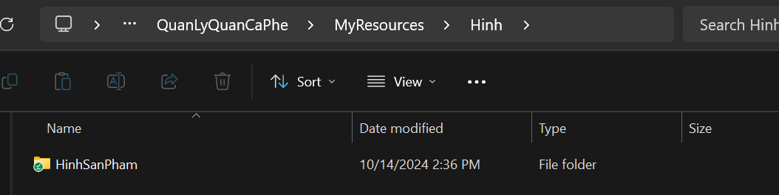

1.1. Giao diện (Dùng tạm lúc design thôi)

- Load ảnh: khi dùng giao diện thì nhớ chọn Local resource

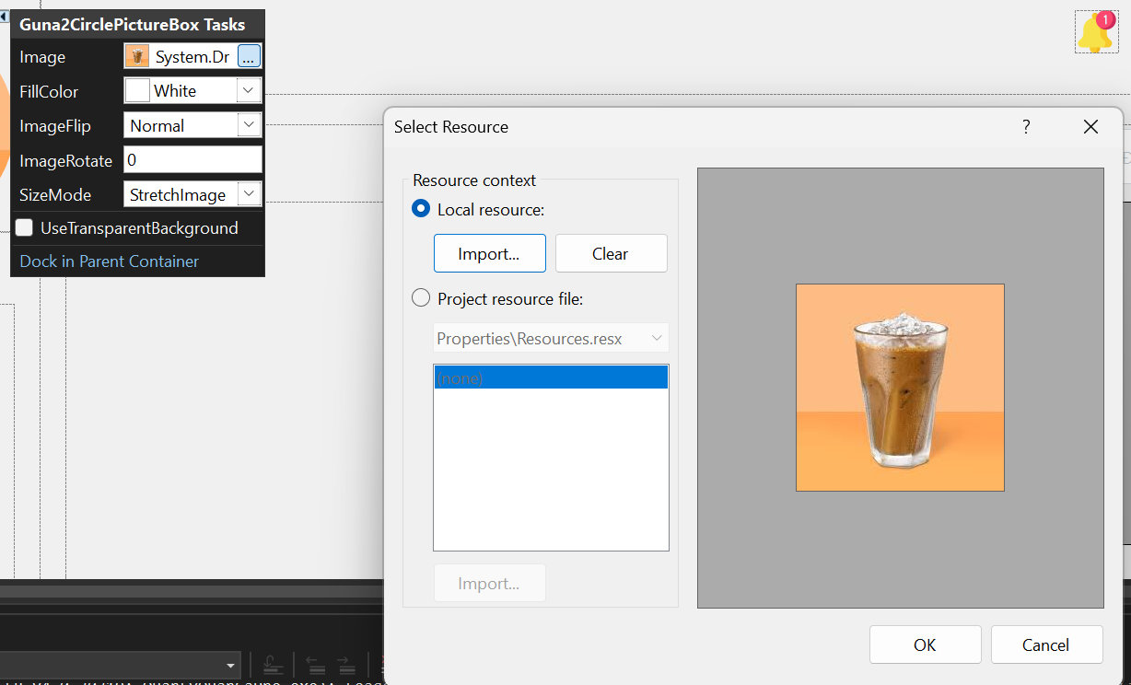

1.2. Code C# (dùng nhiều)

- Load ảnh: bỏ tên file ảnh vào là xong, (lưu tên file dưới database rồi gọi lên)



2. Class DBConnection và DAO t dùng static hết, khỏi cần tạo đối tượng

3. trong Class DBConnection t mới nghĩ ra cái gọi proc có tham số và k có thamm số, function inline vs multi-statement,

Proc có tham số OUTPUT và function scalar t chưa code (ai làm xong nhớ share liền lên nhóm để mn test)

4. Xem class QLLoaiSanPhamDAO (t có làm mẫu cách dùng rồi á)

**Phân công**

|  |  |
| --- | --- |
| Hạnh | Bổ sung database cho hoàn chỉnh, nhớ kiếm ảnh cho từng sản phẩm rồi lưu tên file dô database, gửi ảnh 1 folder riêng  Code cái đăng nhập, quên mật khẩu, kho hàng |
| Hùng | Phân ca, QLKhachHang |
| Khoa | Đăng ký, QL Nhân viên |
| Trí | QLLoaiSP, HoaDon, QLSanPham, TrangChu, DonHang |

**TRIGGER**

1. fTrangChu

- Tự động kích hoạt trigger dưới đây để lấy maDH

CREATE TRIGGER trg_TuDongTaoMaDH_DonHang

ON DonHang

INSTEAD OF INSERT

AS

BEGIN

DECLARE @maxMaDH NVARCHAR(50);

DECLARE @newMaDH NVARCHAR(50);

DECLARE @numPart INT;

-- Tìm giá trị maDH lớn nhất hiện có

SELECT @maxMaDH = MAX(maDH)

FROM DonHang

WHERE maDH LIKE 'DH%';

-- Lấy phần số từ maDH (bỏ phần 'DH' phía trước) và convert sang kiểu INT

IF @maxMaDH IS NOT NULL

BEGIN

SET @numPart = CAST(SUBSTRING(@maxMaDH, 3, LEN(@maxMaDH) - 2) AS INT) + 1;

END

ELSE

BEGIN

-- Nếu chưa có maDH nào, bắt đầu từ 1

SET @numPart = 1;

END

-- Tạo giá trị mới cho maDH, với định dạng DHxx (2 số)

SET @newMaDH = 'DH' + RIGHT('00' + CAST(@numPart AS NVARCHAR), 2);

-- Thực hiện chèn bản ghi với maDH mới

INSERT INTO DonHang (MaDH, MaKH, MaNV, NgayMua, GiaTriDon, TrangThai)

SELECT @newMaDH, MaKH, MaNV, NgayMua, GiaTriDon, TrangThai

FROM inserted;

END;

- Khi click ‘Đặt’ món

insert into ChiTietHoaDon(MaDH,MaSP,SoLuong)

values ('DH06','SP01',1)

thì có 2 TH:

+ Đã có trong chi tiết hóa đơn -> Tăng SoLuong lên 1

+ Chưa có thì tạo mới

CREATE TRIGGER trg_Them_ChiTietHoaDon

ON ChiTietHoaDon

INSTEAD OF INSERT

AS

BEGIN

DECLARE @maDH NVARCHAR(50);

DECLARE @maSP NVARCHAR(50);

DECLARE @soLuong INT;

-- Lấy giá trị từ bảng inserted

SELECT @maDH = MaDH, @maSP = MaSP

FROM inserted;

-- Kiểm tra xem bản ghi đã tồn tại chưa

IF EXISTS (SELECT 1 FROM ChiTietHoaDon WHERE MaDH = @maDH AND MaSP = @maSP)

BEGIN

-- Nếu đã tồn tại, tăng số lượng lên 1

UPDATE ChiTietHoaDon

SET SoLuong = SoLuong + 1

WHERE MaDH = @maDH AND MaSP = @maSP;

-- Cập nhật tổng tiền

SELECT @soLuong = SoLuong

FROM ChiTietHoaDon

WHERE MaDH = @maDH AND MaSP = @maSP;

UPDATE ChiTietHoaDon

SET TongTien = (SELECT Gia*@soLuong FROM SanPham WHERE MaSP = @maSP)

WHERE MaDH = @maDH AND MaSP = @maSP;

END

ELSE

BEGIN

-- Nếu chưa tồn tại, chèn bản ghi mới

INSERT INTO ChiTietHoaDon (MaDH, MaSP, SoLuong, TongTien)

VALUES (@maDH, @maSP, 1, (SELECT Gia*1 FROM SanPham WHERE MaSP = @maSP));

END

END;

2. fDonHang

- Tự động kích hoạt trigger dưới đây để lấy maLoaiSP

CREATE TRIGGER trg_TuDongTaoMaLoaiSanPham_LoaiSanPham

ON LoaiSanPham

INSTEAD OF INSERT

AS

BEGIN

DECLARE @maxMaLoaiSP NVARCHAR(50);

DECLARE @newMaLoaiSP NVARCHAR(50);

DECLARE @numPart INT;

-- Tìm giá trị maLoaiSP lớn nhất hiện có

SELECT @maxMaLoaiSP = MAX(MaLoaiSP)

FROM LoaiSanPham

WHERE MaLoaiSP LIKE 'LSP%';

-- Lấy phần số từ maLoaiSP (bỏ phần 'LSP' phía trước) và convert sang kiểu INT

IF @maxMaLoaiSP IS NOT NULL

BEGIN

SET @numPart = CAST(SUBSTRING(@maxMaLoaiSP, 4, LEN(@maxMaLoaiSP) - 2) AS INT)+1;

END

ELSE

BEGIN

-- Nếu chưa có maSP nào, bắt đầu từ 1

SET @numPart = 1;

END

-- Tạo giá trị mới cho maLoaiSP, với định dạng LSPxx (2 số)

SET @newMaLoaiSP = 'LSP' + RIGHT('00' + CAST(@numPart AS NVARCHAR), 2);

-- Thực hiện chèn bản ghi với maLoaiSP mới

INSERT INTO LoaiSanPham(MaLoaiSP, TenLoaiSP)

SELECT @newMaLoaiSP, TenLoaiSP

FROM inserted;

END;

3. fQLSanPham

- Tự động kích hoạt trigger dưới đây để lấy maSP

CREATE TRIGGER trg_TuDongTaoMaSP_SanPham

ON SanPham

INSTEAD OF INSERT

AS

BEGIN

DECLARE @maxMaSP NVARCHAR(50);

DECLARE @newMaSP NVARCHAR(50);

DECLARE @numPart INT;

-- Tìm giá trị maSP lớn nhất hiện có

SELECT @maxMaSP = MAX(MaSP)

FROM SanPham

WHERE MaSP LIKE 'SP%';

-- Lấy phần số từ maSP (bỏ phần 'SP' phía trước) và convert sang kiểu INT

IF @maxMaSP IS NOT NULL

BEGIN

SET @numPart = CAST(SUBSTRING(@maxMaSP, 3, LEN(@maxMaSP) - 2) AS INT)+1;

END

ELSE

BEGIN

-- Nếu chưa có maSP nào, bắt đầu từ 1

SET @numPart = 1;

END

-- Tạo giá trị mới cho maSP, với định dạng SPxx (2 số)

SET @newMaSP = 'SP' + RIGHT('00' + CAST(@numPart AS NVARCHAR), 2);

-- Thực hiện chèn bản ghi với maSP mới

INSERT INTO SanPham(MaSP, TenSP, Gia, AnhSP, MaLoaiSP)

SELECT @newMaSP, TenSP, Gia, AnhSP, MaLoaiSP

FROM inserted;

END;

Thay đổi

- Database thêm DonVi (NguyenLieu), thêm TrangThai (DonHang)

- thêm cái lblIdSP

- Gán cố định

MaDH = “DH06”

MaKH = “KH01”

MaNV = “NV01”

MaSP = “SP01”, “SP02”

- 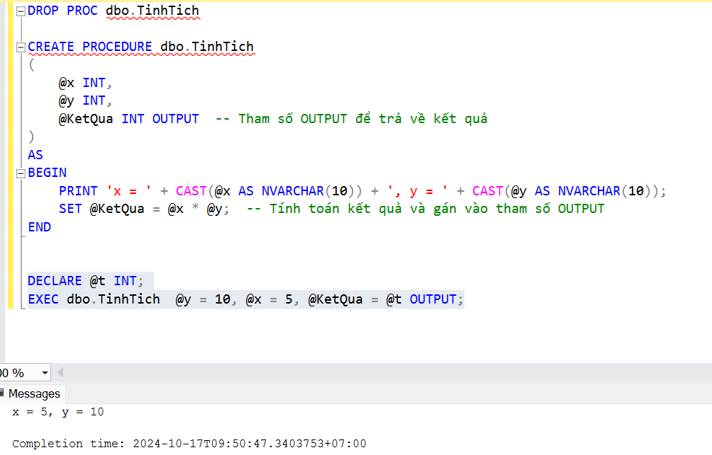

Thêm cái for này sao SqlCommand (2 cái hàm gọi func của DBConnection) - sửa ở trên value thành key

